Для заказа доставки работы
воспользуйтесь поиском на сайте http://www.mydisser.com/search.html

МІНІСТЕРСТВО ОСВІТИ І НАУКИ УКРАЇНИ
НАЦІОНАЛЬНИЙ УНІВЕРСИТЕТ «ЛЬВІВСЬКА ПОЛІТЕХНІКА»

Ворончак Тарас Осипович

УДК 678:67.08:544.478

ОСНОВИ ТехнологіЇ КООЛІГОМЕРИЗАЦІЇ ненасичених компонентів ФРАКЦІЇ с₉ В ПРИСУТНОСТІ ГЕТЕРОГЕННИХ КАТАЛІЗАТОРІВ ПРИРОДНОГО ПОХОДЖЕННЯ

05.17.04 – технологія продуктів органічного синтезу

Автореферат дисертації
на здобуття наукового ступеня кандидата технічних наук

Львів – 2013
Дисертацією є рукопис

Робота виконана у Національному університеті “Львівська політехніка” Міністерства освіти і науки України.

Науковий керівник: | доктор хімічних наук, професор  Піх Зорян Григорович  Національний університет "Львівська політехніка",  завідувач кафедри технології органічних продуктів
Офіційні опоненти: | доктор технічних наук, професор  Попов Євген Вадимович  Інститут хімічних технологій Східноукраїнського національного університету імені В. Даля, м. Рубіжне, завідувач кафедри екології  кандидат технічних наук  Курташ Юрій Андрійович  ТОВ «Карпатнафтохім», м. Калуш,  провідний фахівець технічного відділу

Захист відбудеться "01" липня 2013 р. о 12:00 год. на засіданні спеціалізованої вченої ради Д 35.052.07 у Національному університеті “Львівська політехніка” (79013, м. Львів, вул. С. Бандери, 12, VIII н. к., ауд. 339).

З дисертацією можна ознайомитися у бібліотеці Національного університету “Львівська політехніка” (79013, Львів, вул. Професорська,1)

Автореферат розіслано "31" травня 2013 р.

Вчений секретар  спеціалізованої вченої ради Д 35.052.07,  кандидат технічних наук, доцент | Дзіняк Б.О.

ЗАГАЛЬНА ХАРАКТЕРИСТИКА РОБОТИ

Актуальність теми. В сучасних умовах розвитку хімічної промисловості проблема кваліфікованого використання побічних продуктів виробничих процесів набуває дедалі більшого значення. Серед побічних продуктів нафтохімії особливе місце посідають рідкі продукти піролізу вуглеводневої сировини (РПП), які одержуються при виробництві етилену та інших газоподібних олефінів. Їх кваліфіковане використання є актуальною проблемою, що має велике економічне та екологічне значення. Найбільш раціональним вирішенням цієї проблеми є коолігомеризація ненасичених компонентів цих фракцій із одержанням коолігомерів (т. зв. нафтополімерних смол (НПС)), які мають широкий спектр застосувань. Існуючі технології синтезу таких коолігомерів мають ряд суттєвих недоліків, і розробка нової технології, яка була б їх позбавлена, є важливим і актуальним завданням.
Зв'язок роботи з науковими програмами, планами, темами. Дисертаційна робота є складовою частиною наукового напрямку кафедри технології органічних продуктів Національного університету «Львівська політехніка» - «Теоретичні основи створення високоефективних ініціюючих і каталітичних систем та процесів селективних перетворень органічних сполук з метою одержання мономерів та полімерів» і проводилась згідно координаційного плану міжвузівських науково-технічних програм Міністерства освіти і науки, молоді та спорту України – тема ДБ Кетон «Створення селективних каталітичних систем для процесів синтезу кисневмісних органічних сполук», № державної реєстрації 0109U001150 та ДБ Карбон «Створення ефективних каталітичних систем для процесів одержання карбонових кислот, естерів та етерів», № державної реєстрації 0111U001209.
Мета і завдання досліджень. Метою досліджень є розробка основ технології гетерогеннокаталітичного одержання коолігомерів із фракції С₉ рідких продуктів піролізу вуглеводневої сировини. Завданнями досліджень є:
- пошук ефективних і недорогих гетерогенних каталізаторів коолігомеризації;
- встановлення закономірностей процесу гетерогеннокаталітичної коолігомеризації ненасичених вуглеводнів фракції С₉ РПП;
- дослідження будови та властивостей гетерогенних каталізаторів;
- встановлення зв’язків між основними властивостями каталізаторів та їх ефективністю в процесі коолігомеризації;
- вивчення впливу основних чинників на вихід та властивості коолігомерів;
- встановлення будови та орієнтовного складу синтезованих коолігомерів;
- встановлення оптимальних умов процесу гетерогеннокаталітичної коолігомеризації;
- опрацювання технології одержання коолігомерів гетерогеннокаталітичною коолігомеризацією ненасичених компонентів фракції С₉.
Об’єкт досліджень – коолігомеризація ненасичених компонентів фракції С₉ рідких продуктів піролізу вуглеводневої сировини.
Предмет досліджень – одержання коолігомерів із фракції С₉ рідких продуктів піролізу в присутності гетерогенних каталізаторів алюмосилікатної природи.
Наукова новизна одержаних результатів полягає в тому, що вперше проведено систематичні дослідження синтезу коолігомерів гетерогеннокаталітичною коолігомеризацією ненасичених вуглеводнів фракції С₉ РПП, а також вперше використано активовані глинисті матеріали як каталізатори цього процесу. Досліджено основні фізико-хімічні властивості використаних гетерогенних каталізаторів та встановлено взаємозв’язок між характеристиками каталізаторів та їх ефективністю в процесі коолігомеризації. Встановлено закономірності процесу гетерогеннокаталітичної коолігомеризації фракції С₉ РПП в присутності алюмосилікатних каталізаторів при зміні умов проведення процесу (температура, тривалість, концентрація каталізатора). Досліджено природу залишкової ненасиченості коолігомерів, отриманих різними способами. Запропоновано оптимальні умови проведення гетерогеннокаталітичної коолігомеризації в присутності найефективнішого із досліджених каталізаторів.
Практичне значення одержаних результатів. Запропоновано новий метод отримання коолігомерів, що мають широкий спектр застосування, шляхом гетерогеннокаталітичної коолігомеризації ненасичених компонентів фракції С₉ РПП. Використання даного методу дозволяє спростити технологічну схему виробництва у порівнянні із гомогеннокаталітичним процесом. Коолігомери, отримані гетерогеннокаталітичним способом, характеризуються вищою ненасиченістю, у порівнянні з отриманими іншими способами. Розроблено основи технології гетерогеннокаталітичного одержання коолігомерів з побічних продуктів нафтохімії, запропоновано технологічну схему гетерогеннокаталітичної коолігомеризації. Використання розробленої технології дозволяє здешевити виробництво коолігомерів за рахунок використання дешевих каталізаторів. Показано можливість отримання коолігомерів із епоксидними групами на основі коолігомерів, синтезованих гетерогеннокаталітичним способом.
Особистий внесок здобувача полягає у самостійному виконанні експериментальної роботи, обробці та аналізі отриманих результатів, формулюванні основних теоретичних положень та висновків дисертаційної роботи.
Апробація результатів дисертації . Основні положення дисертаційної роботи доповідалися на І Міжнародній конференції студентів, аспірантів і молодих вчених ССТ-2010 (м. Львів, 2010 р.), XIII науковій конференції «Львівські хімічні читання-2011» (м. Львів, 2011), IV Міжнародній конференції-школі по хімії та фізикохімії олігомерів «Олигомеры-2011» (м. Казань, Росія, 2011 р.), V Міжнародній конференції «Сучасні проблеми фізичної хімії» (м. Донецьк, 2011 р.), ІІ Міжнародній конференції студентів, аспірантів і молодих вчених ССТ-2011 (м. Львів, 2011 р.), VI Науково-технічній конференції «Поступ у нафтогазопереробній та нафтохімічній промисловості» (м. Львів, 2012 р.)
Публікації. Основний зміст роботи викладено у 10 наукових статтях та 6 тезах конференцій. За результатами роботи одержано 2 патенти на корисну модель.
Структура та об’єм роботи. Дисертаційна робота складається з вступу, 6 розділів, висновків, списку використаних джерел (125 найменувань) та 7 додатків. Матеріали основної частини викладені на 167 стор., містять 78 рисунків і 23 таблиці. Загальний обсяг дисертації становить 233 стор. Обсяг, який займає список використаних джерел – 13 стор., додатки – 53 стор.

ОСНОВНИЙ ЗМІСТ РОБОТИ
У вступі обґрунтовано актуальність проблеми, сформульовано мету дисертаційної роботи та завдання досліджень, вказано об’єкт та предмет досліджень, висвітлено наукову новизну та практичну цінність роботи, наведено інформацію щодо апробації роботи та публікацій, в яких викладено основний зміст роботи, а також відзначено особистий внесок автора.
В першому розділі подано огляд літератури, присвяченої методам синтезу коолігомерів із рідких продуктів піролізу вуглеводневої сировини, та сферам застосування даних продуктів. Наголошено на недоліках існуючих методів виробництва коолігомерів. Особливу увагу приділено методу каталітичної коолігомеризації, зокрема каталізаторам кислотного типу, які використовуються чи можуть використовуватись для цієї мети. Показано можливість використання алюмосилікатних матеріалів як каталізаторів коолігомеризації.
В другому розділі наведено склад та основні характеристики сировини, яку використовували для синтезу коолігомерів. Використовувана сировина (фракція С₉ РПП) містить 58% ненасичених компонентів, з яких 19% - стирен, 8% - вінілтолуени, 18% - дициклопентадієн, по 2% - інден та α-метилстирен, 1% - алілбензен, решта – інші ненасичені сполуки. Описано методику синтезу коолігомерів, яка полягає у витримуванні суспензії каталізатора в фракції С₉ при температурі процесу (313-413 К) при інтенсивному перемішуванні протягом 1-6 год., після чого отриманий коолігомеризат відділяють від каталізатора шляхом вакуум фільтрації. Твердий коолігомер виділяють із коолігомеризату шляхом послідовних атмосферної та вакуумної відгонок незаполімеризованих вуглеводнів. Процес приготування каталізаторів (активація алюмосилікатів) полягає в обробці алюмосилікату розчином сульфатної кислоти при 373К протягом 6 год. при перемішуванні з подальшим відфільтровування каталізатора, промиванням та висушуванням. Описано методики визначення властивостей коолігомерів, а також методики визначення ключових показників каталізаторів.
Третій розділ присвячено дослідженню ряду матеріалів алюмосилікатної природи як каталізаторів коолігомеризації ненасичених компонентів фракції С₉ РПП. Щоб алюмосилікатні матеріали могли служити ефективними каталізаторами коолігомеризації, їх піддавали активації кислотою. Коолігомеризацію проводили за наступних умов: Т = 353 К, С_{К} =15%мас., τ = 3 год.
Як каталізатори коолігомеризації було досліджено дві основні групи активованих алюмосилікатних матеріалів:
1) Активовані цеоліти (АЦ), які є алюмосилікатами губчастого типу і мають жорстку пористу структуру. Серед них синтетичні: АЦNaX, АЦNaY, АЦCaA, та природні: активований природний клиноптилоліт (АПК); крупнопористі: АЦNaX, АЦNaY, і дрібнопористі: АЦСаА, та АПК.
2) Активовані глинисті матеріали, які є алюмосилікатами корпускулярного типу: активована бентонітова глина (АБГ), активований монтморилоніт (АМ), активований палигорськіт (АП), активована монотермітова глина (АМГ), активований каолін (АК).
Для порівняння, як каталізатори коолігомеризації було використано також індивідуальні оксиди SiO₂ та Al₂O₃.
Вихід коолігомеру обчислювали як відсоткову частку маси одержаного продукту від маси вихідної сировини, взятої для синтезу. Тобто, максимально можливий вихід чисельно рівний відсотковому вмісту ненасичених компонентів у фракції С₉ – 58%.
Індивідуальні оксиди алюмінію і силіцію є менш активними від алюмосилікатів. Кращі виходи отримуються в присутності корпускулярних алюмосилікатів (таблиця 1). Алюмосилікати губчастого типу – цеоліти – не дозволяють досягти задовільних виходів. Найефективнішими із досліджених каталізаторів є активовані палигорськіт, бентонітова глина та монтморилоніт (таблиця 1). Виходи коолігомеру, отримані в присутності неактивованих алюмосилікатів, є значно нижчими, ніж при використанні активованих. Так, вихід, отриманий в присутності неактивованої бентонітової глини, становить всього 7,0%, тоді як використання активованої бентонітової глини за тих же умов дозволяє досягти виходу 23,2%. Тобто, для досягнення задовільних виходів активація алюмосилікатів є необхідною.
Таблиця 1
Виходи та основні характеристики коолігомерів, отриманих при використанні алюмосилікатних каталізаторів різного типу (С_{К} = 15%мас., Т = 353 K, τ = 3 год.)
Каталізатор | Вихід, % | СММ | Індекс полідисп. | Т_{розм.},  K | БЧ,  гBr₂/100г | Колір,  мгІ₂/100мл | Густина,  кг/м³
Аl₂O₃ | 5,6 | 780 | - | 365 | 48,0 | 120 | 1062
SiO₂ | 11,5 | 560 | - | 343 | 61,9 | 260 | 1071
АБГ | 23,2 | 600 | 1,20 | 342 | 69,9 | 130 | 1073
АМ | 26,5 | 550 | 1,31 | 338 | 71,5 | 120 | 1073
АП | 21,0 | 680 | 1,24 | 358 | 72,5 | 130 | 1073
АМГ | 16,3 | 560 | 1,21 | 354 | 71,9 | 130 | 1071
АЦNaY | 13,4 | 670 | 9,06 | 338 | 69,4 | 130 | 1068
АЦNaX | 13,1 | 760 | - | 363 | 70,1 | 150 | 1069
АК | 10,6 | 870 | 5,82 | 373 | 61,1 | 250 | 1043
АПК | 9,9 | 1580 | 5,12 | 386 | 53,0 | 160 | 1061
АЦCaA | 9,7 | 1270 | 5,05 | 375 | 57,8 | 120 | 1058

Проаналізовано основні властивості отриманих коолігомерів (таблиця 1) та встановлено, що гетерогеннокаталітична коолігомеризація дозволяє отримувати коолігомери із високою ненасиченістю (бромне число (БЧ) – 53-72 г Br₂/100 г). Проведення процесу в присутності мікропористих активованих цеолітів дозволяє отримати продукт із вищою середньою молекулярною масою (СММ) (1265-1582), ніж при використанні активованих крупнопористих цеолітів та глин (545-867). Коолігомери, синтезовані за участі активованих глин, володіють низькою полідисперсністю (1,20-1,31), тоді як синтезовані в присутності дрібнопористих цеолітів і каоліну – високою (5,05-5,82). Коолігомери з найбільшою полідисперсністю (9,06) отримуються при використанні крупнопористих цеолітів.
Методами ІЧ-, Раман- та ¹Н-ЯМР-спектроскопії досліджено склад коолігомерів, синтезованих гетерогеннокаталітичною коолігомеризацією, зокрема, співвідношення подвійних зв’язків різного типу та наявність оксигенвмісних функціональних груп.
При використанні гетерогенних каталізаторів в рідиннофазному процесі коолігомеризації виникає проблема доступності поверхні каталізаторів для реагентів. З огляду на це необхідним було проведення досліджень, які б дозволили визначити значення доступної площі поверхні. Для цього використовували метод адсорбції метиленової сині.
Таблиця 2
Доступна питома площа поверхні каталізаторів
Каталізатор | Al₂O₃ | SiO₂ | АБГ | АМ | АП | АМГ | АЦNaY | АЦNaX | АК | АПК | АЦСаА
S_{пит.}, м²/г | 0,3 | 1,2 | 65,1 | 69,5 | 69,2 | 63,1 | 18,3 | 10,2 | 12,2 | 6,1 | 4,1

Результати визначення доступної питомої площі поверхні каталізаторів свідчать про обмежену доступність більшої частини поверхні цеолітів, тоді як поверхня активованих бентонітової глини, монтморилоніту, палигорськіту та монотермітової глини є доступною для реагентів (таблиця 2).
Встановлено залежності виходу та середньої молекулярної маси від доступної питомої площі поверхні каталізаторів. Каталізатори з більшою питомою площею поверхні дозволяють досягти вищих виходів (рис. 1, А), але зростання площі поверхні призводить до зниження СММ коолігомерів (рис. 1, Б).
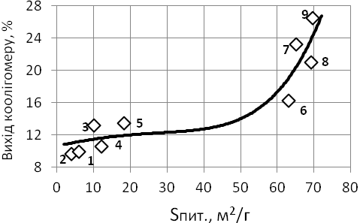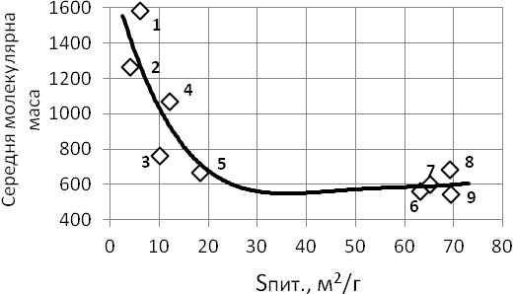
А Б
1 – АПК, 2 – АЦСаА, 3 – АЦNaX, 4 – АК, 5 – АЦNaY, 6 – АМГ, 7 – АБГ, 8 – АП, 9 – АМ
Рис. 1. Залежність між значеннями доступної питомої площі каталізаторів та виходами (А) і СММ (Б) коолігомеру (С_{к} =15%мас., Т = 353 K, τ = 3 год.)

Велика доступна поверхня є необхідною, але не достатньою, умовою високої ефективності гетерогенного каталізатора. Оскільки коолігомеризація протікає на активних кислотних центрах поверхні, то необхідним є визначення концентрації та характеристик цих центрів. Концентрацію активних кислотних центрів каталізаторів (H_{S}) було визначено методом потенціометричного титрування їх водних суспензій (таблиця 3).

Таблиця 3
Концентрація активних кислотних центрів алюмосилікатних каталізаторів
Каталізатор | АБГ | АМ | АП | АМГ | АК | АЦNaY | АЦСаА | АПК
H_{S}, ммоль/г | 0,501 | 0,701 | 0,400 | 0,250 | 0,100 | 1,848 | 1,647 | 0,450

Виявлено чітку залежність між концентрацією активних кислотних центрів активованих глинистих матеріалів та виходами коолігомерів, синтезованих за їх участю (рис. 2, А). Активовані цеоліти, які характеризуються вищою концентрацією активних кислотних центрів (таблиця 3), дають менші виходи, що пов’язано із меншою доступною площею поверхні цих каталізаторів (таблиця 2).
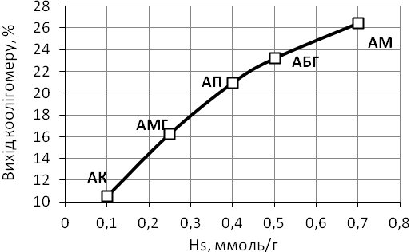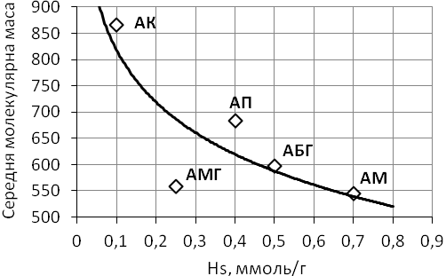
А Б

Рис. 2. Зв'язок між концентрацією активних кислотних центрів каталізатора і виходом коолігомеру (А) та СММ (Б) (Т = 353 K, τ = 3 год., С_{К} = 15% мас.)

У присутності каталізаторів з більшою концентрацією активних кислотних центрів отримуються коолігомери із нижчими значеннями СММ (рис. 2, Б).
Шляхом комп’ютерної обробки даних потенціометричного титрування каталізаторів за допомогою програми ProtoFit, було визначено розподіл активних кислотних центрів каталізаторів за значенням їх сили (рК_{і}) (таблиця 4).

Таблиця 4
Розподіл активних кислотних центрів каталізаторів за значенням сили
Каталізатор | pK₁ | ω₁,% | pK₂ | ω₂,% | pK₃ | ω₃,% | pK₄ | ω₄,% | рК_{сер.}
АБГ | 4,630 | 33 | 10,095 | 28 | 5,874 | 25 | 7,859 | 14 | 6,393
АМ | 6,370 | 43 | 5,069 | 35 | 9,012 | 14 | 7,725 | 8 | 6,923
АП | 10,165 | 41 | 4,813 | 38 | 8,498 | 13 | 6,367 | 8 | 7,611
АМГ | 4,770 | 72 | 6,130 | 28 | - | - | - | - | 5,151
АЦNaY | 5,077 | 71 | 9,467 | 20 | 7,943 | 9 | - | - | 6,213
АК | 4,859 | 86 | 6,880 | 14 | - | - | - | - | 5,142
АПК | 8,751 | 48 | 5,138 | 27 | 6,690 | 25 | - | - | 7,260
АЦCaA | 5,421 | 72 | 9,983 | 28 | - | - | - | - | 6,698

Отримані результати (таблиця 4) дозволяють стверджувати, що в присутності каталізаторів із слабшими активними центрами (із вищим рК), отримуються коолігомери із вищою СММ (рис. 3).
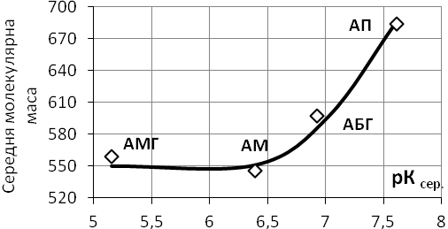 | Рис. 3. Залежність середньої молекулярної маси коолігомеру від середньої сили активних кислотних центрів каталізаторів (рК_{сер.})  (С_{К} = 15%мас., Т = 353K, τ = 3 год.)
Визначено елементний склад каталізаторів та встановлено, що при кислотній активації в каталізаторі зростає вміст силіцію і зменшується вміст алюмінію та інших металів, передусім лужних. Встановлено, що каталізатори із більшим вмістом силіцію та меншим вмістом металів характеризуються вищою концентрацією активних кислотних центрів.
В четвертому розділі досліджено закономірності коолігомеризації ненасичених компонентів фракції С₉ РПП в присутності АБГ та АП.
Оскільки дициклопентадієн (ДЦПД) є другим після стирену основним ненасиченим компонентом фракції С₉, то проблема встановлення його реакційної здатності в процесі гетерогеннокаталітичної олігомеризації має не лише теоретичне, але й велике практичне значення, оскільки властивості коолігомерів із фракції С₉ значною мірою визначаються участю в процесі ДЦПД. Тому, було досліджено процес гетерогеннокаталітичної олігомеризації ДЦПД (таблиця 5).

Таблиця 5
Вихід та властивості олігодициклопентадієну, отриманого гетерогеннокаталітичним способом (С_{К} =15%мас., τ = 3 год.)
Т, К | Вихід, % | СММ | БЧ, г Br₂/100г | Колір, мг І₂/100мл | Густина, кг/м³
353 | 22,2 | 620 | 79,9 | 250 | 1088
373 | 29,2 | 960 | 99,3 | 600 | 1085

Спектроскопічними методами встановлено, що ДЦПД вступає в реакцію олігомеризації за норборненовим подвійним зв’язком та за метатезисним механізмом із розкриттям норборненового циклу.
Щоб провести об’єктивний порівняльний аналіз існуючих методів синтезу коолігомерів із фракції С₉, було проведено коолігомеризацію суміші, що моделює склад фракції С₉ (42% ксилоли, 34% стирен, 24% ДЦПД), різними способами (таблиця 6).

Таблиця 6
Виходи та властивості коолігомерів, отриманих із модельної суміші
Спосіб коолігоме-ризації | Умови коолігомеризації  модельної суміші | Вихід,  % | СММ | Індекс  полідисп | Т_{розм.},  K | БЧ  гBr₂/100г | Колір,  мгІ₂/100мл | Густина,  кг/м³
Гетерог.-каталітич. | Каталізатор–АБГ 15%, 373 K, 3 год. | 25,1 | 540 | 1,51 | 354 | 75,8 | 120 | 1082
Термічна | 373 K, 3 год | 6,9 | 1990 | - | 418 | 7,1 | 3 | 1045
Термічна | 523 K, 6 год | 31,4 | 980 | 5,10 | 391 | 22,4 | 20 | 1074
Ініційо-  вана | Пероксид бензоїлу 1%, 373 K, 3 год | 25,4 | 1890 | - | 413 | 7,7 | 3 | 1059
Ініційо-  вана | Пероксид бензоїлу 1%, 423 K, 6 год) | 27,0 | 1850 | 1,73 | 410 | 6,6 | 3 | 1056
Гомоог.-каталітич. | AlCl₃/EA/Toл-компл. 3%, 353K, 3год | 56,6 | 770 | 1,91 | 383 | 34,1 | 50 | 1098

Результати, одержані при гетерогеннокаталітичній коолігомеризації модельної суміші, добре узгоджуються з результатами, отриманими при коолігомеризації ненасичених компонентів фракції С₉ за аналогічних умов.
Шляхом обробки ¹Н-ЯМР спектрів було встановлено співвідношення стиренових та ДЦПД ланок у складі коолігомерів, отриманих різними способами (рис. 4, Б) та характер залишкової ненасиченості коолігомерів (частку подвійних зв’язків різного типу від загальної ненасиченості) (рис. 4, А). Достовірність отриманих результатів підтверджено також методами ІЧ- та Раман-спектроскопії.
Склад коолігомеру, отриманого із модельної суміші гетерогеннокаталітичним способом, також добре узгоджується зі складом коолігомеру із фракції С₉, що доводить правомірність порівняння різних методів синтезу коолігомерів на основі результатів коолігомеризації модельної суміші.
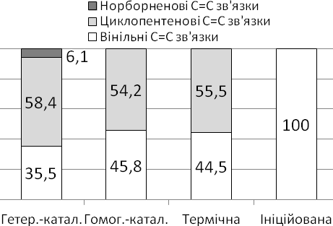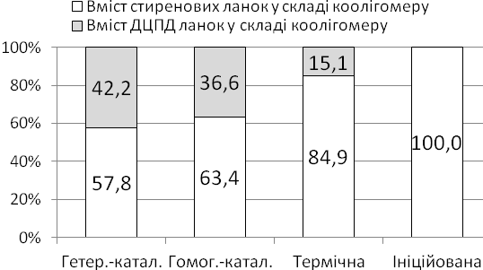
А Б
373К, 3 год. 353К 3 год. 523К, 6 год. 423К, 6 год. 373К, 3 год. 353К 3 год. 523К, 6 год. 423К, 6 год.
Рис. 4. Співвідношення стиренових та ДЦПД ланок у складі коолігомерів та природа ненасиченості коолігомерів залежно від способу їх синтезу

В процесі дослідження коолігомеризації ненасичених компонентів фракції С₉ в присутності гетерогенних алюмосилікатних каталізаторів постало питання стосовно причин високої залишкової ненасиченості. Результати спектроскопічних досліджень ОДЦПД та коолігомерів із МС, дозволяють стверджувати, що причинами високої ненасиченості є активна участь в процесі коолігомеризації ДЦПД, причому значною мірою за метатезисним механізмом із розкриттям циклу, а також утворення подвійних зв’язків на кінці макромолекул при відщепленні ланцюга від активного кислотного центру поверхні (виходячи з природи каталізатора, конкуруючі механізми закінчення ланцюга є малоймовірними). Враховуючи відносно низьку молекулярну масу коолігомеру, подвійні зв’язки на кінці молекул здійснюють істотний вплив на значення БЧ.
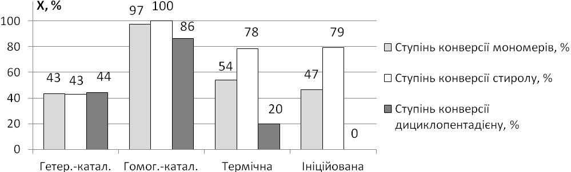
373К, 3 год. 353К 3 год. 523К, 6 год. 423К, 6 год.
Рис. 5. Ступінь конверсії мономерів при використанні різних способів коолігомеризації модельної суміші
Знаючи співвідношення стиренових та дициклопентадієнових ланок в складі отриманих коолігомерів (рис. 4, Б), а також їх виходи (таблиця 6) та склад вихідної модельної суміші, було обчислено ступінь конверсії мономерів при різних способах коолігомеризації (рис. 5).
Процес гетерогеннокаталітичної рідиннофазної коолігомеризації пов'язаний з такими проблемами, як проблема забивання пор каталізаторів утвореними коолігомерами та втрат продукту із відпрацьованим гетерогенним каталізатором, проблема багатократного використання гетерогенного каталізатора та можливості його регенерації. Було встановлено, що при повторному використанні АБГ вихід коолігомеру знижується приблизно на третину, але надалі залишається приблизно стабільним (таблиця 7).

Таблиця 7
Властивості коолігомерів, отриманих при багатократному використанні АБГ як каталізатора (Ск = 15%мас., Т = 353К, τ = 3 год.)
№ п.п.  використання катал. | Вихід,  % | СММ | Т_{розм.},  K | БЧ,  гBr₂/100г | Колірність,  мгІ₂/100мл | Густина,  кг/м³
1 | 23,2 | 600 | 342 | 69,9 | 130 | 1070
2 | 15,3 | 680 | 354 | 68,9 | 400 | 1080
3 | 14,6 | 740 | 358 | 67,6 | 600 | 1070
4 | 14,9 | 740 | 349 | 68,3 | 600 | 1076
5 | 15,4 | 660 | 345 | 68,7 | 600 | 1075
Після регенерації | 17,4 | 600 | 342 | 73,5 | 130 | 1068
Після регенерації і повтор. активації | 14,6 | 610 | 344 | 71,4 | 130 | 1061

При повторному використанні також погіршується колір коолігомеру та дещо зростає молекулярна маса і густина продукту.
Щоб встановити можливість відновлення активності каталізатора, було досліджено процес його високотемпературної регенерації. Методом термогравіметрії визначено, що вміст коолігомеру у відпрацьованому каталізаторі становить 20,6%, тобто за даних умов процесу (С_{К} = 15%мас., Т = 353К, τ = 3 год.) втрати коолігомеру із відпрацьованим каталізатором становлять 15,6%мас. від сумарної кількості утвореного коолігомеру (3,6%мас. від вихідної сировини). Встановлено, що регенерація дещо підвищує вихід коолігомеру, але не відновлює повністю активність каталізатора (таблиця 7). З’ясовано, що причиною цього є протікання при високих температурах незворотного процесу дегідратації поверхні каталізатора, поверхневі гідроксильні групи якого є активними центрами.
Було вивчено закономірності гетерогеннокаталітичної коолігомеризації ненасичених компонентів фракції С₉ РПП в присутності оптимального із вивчених каталізаторів – активованої бентонітової глини в діапазоні умов: Т = 313-413 К, τ = 1-6 год., С_{К} = 1-20%мас. Виявлено близьке до лінійного зростання виходу зі збільшенням концентрації каталізатора (рис. 6, А) та температури (рис. 6, В). При збільшенні тривалості вихід також зростає, щоправда після 3 год. це зростання практично припиняється (рис. 6, Б).
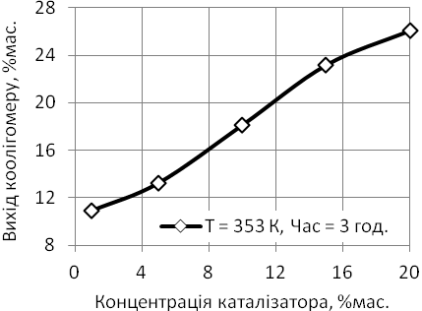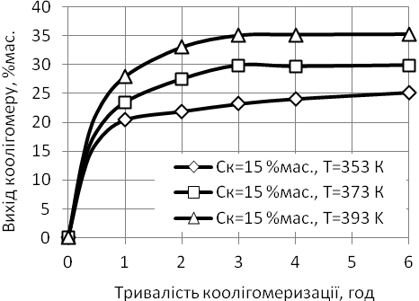
А Б
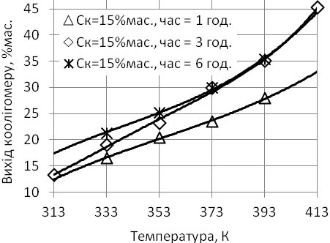

Рис. 6. Залежність виходу коолігомеру від концентрації каталізатора (А), тривалості (Б) та температури коолігомеризації (В) ненасичених вуглеводнів фракції С₉ в присутності АБГ

В
Густина коолігомеризату зростає в процесі коолігомеризації за рахунок утворення коолігомерів. Тому за значенням густини коолігомеризату можна оцінити вихід коолігомеру ще до виділення кінцевого твердого продукту. Встановлено, що у випадку гетерогеннокаталітичної коолігомеризації ненасичених компонентів фракції С₉ РПП зв'язок між виходом (η) та густиною коолігомеризату (ρ) описується емпіричним рівнянням прямої: η = 0,763·ρ – 701,24 (R²=0,9868).

Встановлено залежності основних властивостей коолігомеру (середня молекулярна маса, температура розм’якшення, колір, густина, бромне число) від умов проведення коолігомеризації в присутності активованої бентонітової глини. Збільшення вмісту каталізатора призводить до зниження молекулярної маси і температури розм’якшення (рис.7, А) та підвищення БЧ коолігомеру (рис.7, Б).
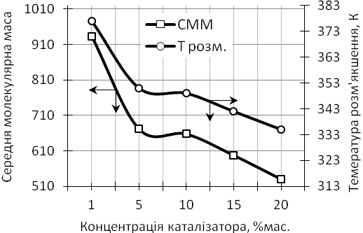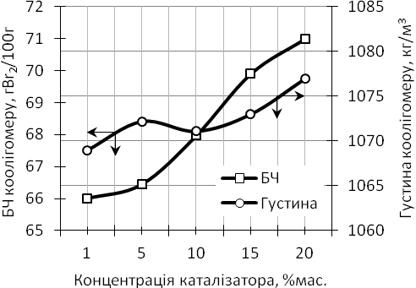
А Б

Рис. 7. Залежність середньої молекулярної маси і температури розм’якшення (А), а також бромного числа та густини коолігомеру (Б) від концентрації каталізатора (АБГ) в реакційній суміші (Т=353 K, τ = 3 год.)

Бромне число залишається в исоким у всьому діапазоні тривалості і чіткої тенденції його зміни при зміні тривалості не спостерігається. Густина коолігомеру зростає при збільшенні концентрації каталізатора і залишається майже незмінною при зміні тривалості коолігомеризації.

Залежність СММ від тривалості має мінімум в області 3-4 год., який при підвищенні температури зсувається в сторону меншої тривалості (рис. 8). Залежність температура розм’якшення коолігомеру від тривалості є аналогічною.

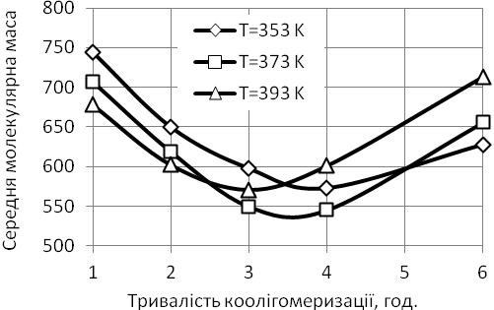

Рис. 8. Залежність середньої

молекулярної маси коолігомеру

від тривалості коолігомеризації

ненасичених компонентів фракції С₉

в присутності АБГ (С_{К} = 15%)

Залежність СММ коолігомеру від температури має мінімум, який зміщується в бік нижчих температур при збільшенні тривалості коолігомеризації (рис.9, А). Підвищення температури призводить до зростання полідисперсності продукту (рис.9, Б).
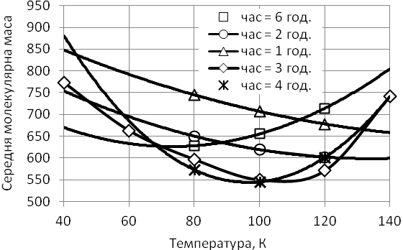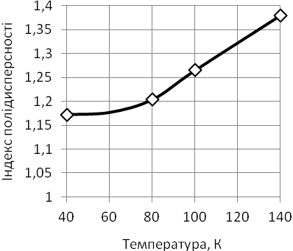
А Б

Рис. 9. Залежність середньої молекулярної маси (А) та полідисперсності (Б)

коолігомеру (С_{К} =15%мас., τ = 3 год.) від температури коолігомеризації ненасичених компонентів фракції С₉ в присутності АБГ

Залишкова ненасиченість коолігомеру зростає при підвищенні температури (таблиця 8). Залежність температури розм’якшення від температури коолігомеризації аналогічна до відповідної залежності СММ (рис. 9, А). Густина коолігомеру зростає при високих температурах та тривалості 6 год., залишаючись практично незмінною при менших температурах і тривалості (таблиця 8).
На основі ¹Н-ЯМР спектрів встановлено співвідношення подвійних зв’язків різного типу в структурі коолігомеру та його залежність від температури коолігомеризації (рис. 10).

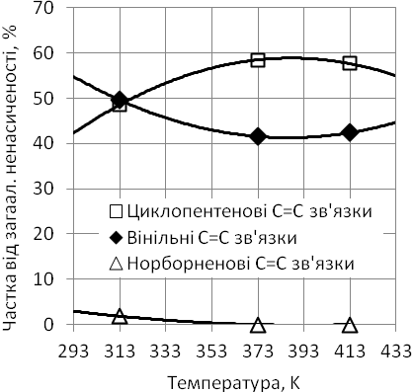  Рис. 10. Залежність співвідношення ненасичених зв’язків різного типу в структурі коолігомеру від температури коолігомеризації | Таблиця 8  Залежність властивостей  коолігомеру від температури та тривалості коолігомеризації ненасичених компонентів фр. С₉  (каталізатор – АБГ, С_{К} = 15 %мас.)
  τ,  год. | Т,  K | Т_{розм.},  К | БЧ,  гBr₂/100г | Густина,  кг/м³
  1 | 353 | 357 | 71,4 | 1075
  1 | 373 | 361 | 79,6 | 1075
  1 | 393 | 352 | 83,8 | 1072
  3 | 314 | 363 | 68,3 | 1073
  3 | 333 | 350 | 71,0 | 1073
  3 | 353 | 344 | 69,9 | 1070
  3 | 373 | 339 | 68,5 | 1074
  3 | 393 | 342 | 78,0 | 1074
  3 | 413 | 360 | 75,1 | 1087
  6 | 353 | 344 | 69,7 | 1071
  6 | 373 | 364 | 80,6 | 1080
  6 | 393 | 370 | 81,5 | 1081
Колірність коолігомеру практично не залежить від концентрації каталізатора в реакційній суміші, але зростає зі зростанням тривалості (рис. 11, А) та температури коолігомеризації (рис. 11, Б), особливо при зростанні останньої вище 373К.
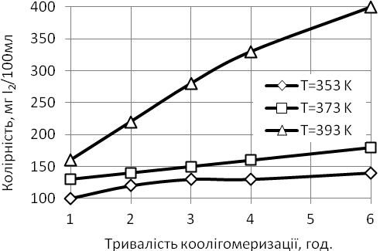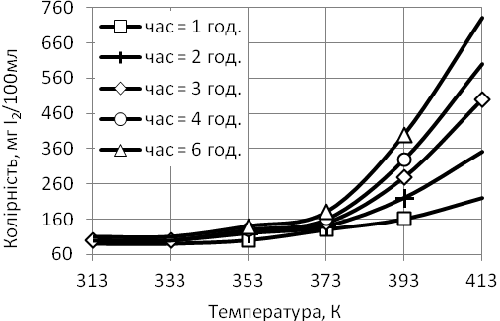
А
Б

Рис. 11. Залежність колірності коолігомеру від тривалості (А) та температури (Б) коолігомеризації ненасичених компонентів фракції С₉ в присутності АБГ(С_{К} =15%)

На основі отриманих залежностей виходу та властивостей коолігомеру від умов коолігомеризації ненасичених компонентів фракції С₉ в присутності АБГ як каталізатора вибрано оптимальні умови процесу: С_{К} = 15 %мас.,Т = 393 К, τ = 1 год. За цих умов отримується коолігомер із виходом 27,9%, СММ = 680, БЧ = 83 гBr₂/100г, Т_{розм} = 352К, колірність = 160 мг І₂/100мл.
Аналогічний комплекс досліджень залежностей виходу та властивостей коолігомеру від умов коолігомеризації проведено при використанні активованого палигорськіту як каталізатора. Характер отриманих залежностей аналогічний характеру залежностей, одержаних в присутності АБГ (таблиця 9).
Таблиця 9
Виходи та властивості коолігомерів, отриманих в присутності АП
С_{К},  %мас. | Т,  К | Час,  год | Вихід,  % | СММ | Т_{розм.},  К | БЧ,  гBr₂/100г | Колір,  мгІ₂/100мл | Густина,  кг/м³
1 | 353 | 3 | 10,3 | 951 | 116 | 67,0 | 140 | 1068
5 | 353 | 3 | 13,2 | 780 | 99 | 69,9 | 140 | 1071
15 | 353 | 3 | 21,0 | 684 | 85 | 72,5 | 140 | 1073
15 | 333 | 3 | 17,7 | 719 | 93 | 66,0 | 130 | 1069
15 | 373 | 3 | 24,4 | 661 | 86 | 71,8 | 150 | 1073
15 | 393 | 3 | 29,6 | 701 | 89 | 69,8 | 220 | 1078
15 | 413 | 3 | 38,9 | 722 | 90 | 73,8 | 260 | 1078
15 | 353 | 1 | 19,3 | 758 | 93 | 68,0 | 110 | 1070
15 | 353 | 6 | 22,2 | 715 | 93 | 66,1 | 150 | 1073

Порівняльний аналіз результатів, отриманих в присутності активованих палигорськіту та бентонітової глини, дозволяє зробити висновок, що у всьому вивченому діапазоні умов (Т = 313-413 К, τ =1-6 год., С_{К} =1-15%мас.) при використанні АП отримується нижчий вихід. Це зумовлено меншою концентрацією активних кислотних центрів АП при приблизно однаковій доступній площі поверхні цих каталізаторів. Перевагою коолігомерів, синтезованих в присутності АП, є їх вища СММ.
Важливою особливістю коолігомерів, отриманих гетерогеннокаталітичним способом, є їх висока залишкова ненасиченість. Наявність великої кількості залишкових подвійних зв’язків робить можливою подальшу модифікацію отриманих коолігомерів за цими зв’язками із отриманням функціоналізованих продуктів. Особливої уваги заслуговують коолігомери із кисневмісними групами, зокрема епоксидними.
В п’ятому розділі вивчено одержання епоксидвмісних коолігомерів (ЕК) шляхом епоксидування синтезованих гетерогеннокаталітичним способом коолігомерів, які характеризуються високою ненасиченістю (68,5-83,8 г Br₂/100 г). В результаті отримано ЕК із високим епоксидним числом (ЕЧ) (таблиця 10).

Таблиця 10
Показники процесу епоксидування коолігомерів та властивості отриманих ЕК
(Т=303K, τ=90 хв., 15%мол. надлишок СН₃СОООН до ненасиченості коолігомеру)
Умови одерж.колігом. |  |  | Власт-ті коолігомеру |  | Властивості ЕК |  |  | Х,  % | S, %
Каталі-затор | Т,  К | Час, год. | Колір, мгІ₂/100мл | БЧ, гBr₂/100г | Колір, мгІ₂/100мл | БЧ_{З}, гBr₂/100г | ЕЧ, % | Х,  % | S, %
АБГ | 373 | 3 | 150 | 68,5 | 20 | 26,3 | 10,1 | 61,6 | 96,1
АБГ | 393 | 3 | 280 | 78,0 | 25 | 28,8 | 7,9 | 63,1 | 64,6
АБГ | 413 | 3 | 500 | 75,1 | 60 | 32,6 | 7,8 | 56,6 | 73,8
АБГ | 373 | 1 | 130 | 79,6 | 15 | 28,4 | 8,7 | 64,4 | 68,1
АБГ | 393 | 1 | 160 | 83,8 | 20 | 39,0 | 6,7 | 53,4 | 60,2
АП | 373 | 3 | 150 | 71,8 | 15 | 27,3 | 9,5 | 62,0 | 85,8
АП | 393 | 3 | 220 | 69,8 | 20 | 24,3 | 10,5 | 65,2 | 92,0
АП | 413 | 3 | 260 | 73,8 | 25 | 33,9 | 6,8 | 54,1 | 68,4
Отримані ЕК зберігають істотну залишкову ненасиченість (24,3-39,0 гBr₂/100г) і конверсія ненасичених зв’язків (Х) не перевищує 65,2% (таблиця 10). Селективність епоксидування (S) коливається залежно від вихідного коолігомеру в достатньо широких межах (60,2-96,1%), що зумовлено різною реакційною здатністю епоксидних груп, утворених на місці подвійних зв’язків різного типу, в реакціях гідролізу та ацидолізу, які є основними побічними реакціями.
Методами ІЧ-спектроскопії та ¹Н-ЯМР-спектроскопії підтверджено високий вміст епоксидних груп у складі ЕК, а також присутність інших кисневмісних груп, таких як гідроксильні та естерні.
Добання синтезованих ЕК до промислової епоксидної смоли ЕД-20 при співвідношенні ЕК/ЕД-20 ≤ 50/50 при використанні ПЕПА як затвердника (14%мас.) дозволяє підвищити вміст гель-фракції кінцевої композиції (рис. 12, А), а також підвищити твердість останньої (рис. 12, Б).

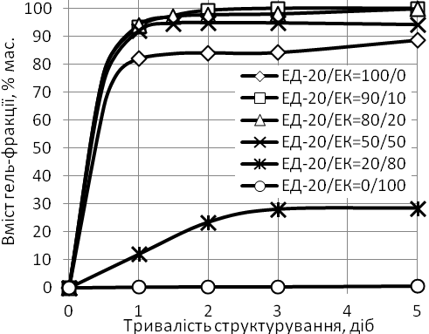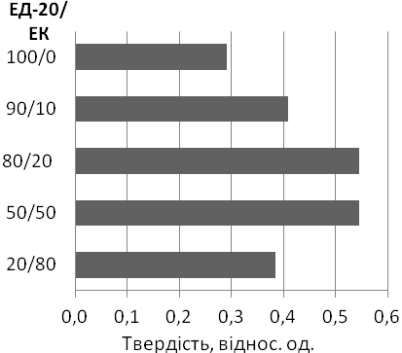
А Б

Рис. 12. Вмісту гель-фракції (А) в процесі структурування
та твердість композицій (Б) із різним співвідношенням ЕД-20/ЕК.

В шостому розділі за результатами експериментальних досліджень розроблено принципову технологічну схему процесу одержання коолігомерів гетерогеннокаталітичною коолігомеризацією ненасичених компонентів фракції С₉ РПП в присутності АБГ періодичним способом (рис. 13).
Запропоновано принципову технологічну схему процесу приготування гетерогенного каталізатора коолігомеризації (активованої бентонітової глини) періодичним способом та принципову технологічну схему процесу епоксидування коолігомерів.
Обчислено постадійний матеріальний баланс процесу синтезу коолігомерів гетерогеннокаталітичною коолігомеризацією, а також процесу приготування каталізатора. Здійснено розрахунок орієнтовної виробничої собівартості кінцевого продукту. Вона становить 6044 грн./т. Встановлено відповідність фізико-хімічних показників коолігомеру вимогам ТУ У 6-05643160.020-99 на смолу нафтополімерну лакофарбову.
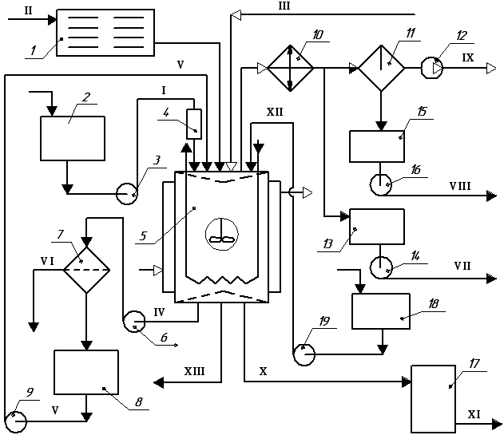 | Апарати: 1 – камерна сушарка, 2, 8, 13, 15, 18 – ємності, 3, 6, 9, 14, 16, 19 – насоси, 4 – мірник, 5 – реактор/дистиляційний апарат, 7 – фільтр-прес, 10 – холодильник-конденсатор, 11 – сепаратор, 12 – вакуум-насос, 17 – гранулятор.  Потоки: I – фракція С₉, II – активована бентонітова глина, III – азот, IV – суспензія каталізатора в коолігомеризаті, V – коолігомеризат, VI – відпрацьований каталізатор, VII – атмосферний дистилят, VIII – вакуумний дистилят, IX – несконденсовані гази, X – розплав коолігомеру, XI – гранульований коолігомер, XII – розчинник, XIII – розчин коолігомеру.
Рис. 13. Принципова технологічна схема процесу гетерогеннокаталітичної коолігомеризації ненасичених вуглеводнів фракції С₉ РПП

ВИСНОВКИ
1. Одержано нові теоретичні та експериментальні результати, які дозволили розв’язати конкретну прикладну задачу – розробити основи технології коолігомеризації ненасичених компонентів фракції С₉ в присутності алюмосилікатних каталізаторів природного походження. Дана технологія дозволяє знизити собівартість коолігомеру за рахунок використання відносно м’яких умов та дешевого каталізатора.
2. Як каталізатори коолігомеризації було досліджено ряд алюмосилікатних матеріалів та встановлено, що для досягнення задовільних виходів коолігомеру необхідною є активація алюмосилікату кислотою.
3. Встановлено, що гетерогеннокаталітична коолігомеризація на алюмосилікатних каталізаторах дозволяє отримувати коолігомери з високою залишковою ненасиченістю (53 - 83 гBr₂/100г), середньою молекулярною масою 550-1580, температурою розм’якшення 338-386 К та колірністю ≥ 100 мг І₂/100мл.
4. За результатами досліджень основних характеристик гетерогенних каталізаторів встановлено, що активовані глини, такі як бентонітова глина, палигорськіт, монтморилоніт, володіють високою концентрацією активних кислотних центрів, а також великою доступною питомою площею поверхні, і тому дозволяють досягти високих виходів, тоді як активовані цеоліти, незважаючи на вищу концентрацію активних центрів, не дозволяють досягти високих виходів через важкодоступність їх поверхні для реагентів. При цьому в присутності каталізаторів із вищим вмістом активних центрів отримується коолігомер із нижчою молекулярною масою.
5. Підтверджено, що гетерогенні каталізатори забезпечують олігомеризацію дициклопентадієну, причому останній олігомеризується за норборненовим подвійним зв’язком та за метатезисним механізмом із розкриттям норборненового циклу.
6. На основі результатів коолігомеризації суміші, що моделює склад фракції С₉, проведено порівняльний аналіз гетерогеннокаталітичного способу отримання коолігомерів із іншими існуючими методами їх синтезу та встановлено, що співвідношення стиренових та дициклопентадієнових ланок у складі коолігомерів істотно відрізняється, залежно від способу коолігомеризації, причому найбільший вміст дициклопентадієнових ланок спостерігається у складі коолігомерів, синтезованих гомогенно- та гетерогеннокаталітичною коолігомеризацією, а при ініційованій олігомеризації при температурах нижче 443К дициклопентадієн не приймає участі в процесі. Проаналізовано природу ненасиченості коолігомерів, отриманих різними способами.
7. Досліджено синтез коолігомерів при багатократному використанні каталізатора та з’ясовано, що при повторному використанні активованої бентонітової глини в процесі коолігомеризації ненасичених компонентів фракції С₉ вихід коолігомеру знижується приблизно на третину, але при наступних використаннях залишається приблизно стабільним. Високотемпературна регенерація дещо підвищує вихід коолігомеру, але не відновлює повністю активність каталізатора і тому є недоцільною.
8. В результаті досліджень процесу гетерогеннокаталітичної коолігомеризації ненасичених компонентів фракції С₉ в присутності активованої бентонітової глини та активованого палигорськіту як каталізаторів, встановлено зростаючу залежність виходу коолігомеру від концентрації каталізатора, близьку до лінійної зростаючу залежність від температури, та зростаючу залежність виходу від тривалості із різким сповільненням після трьох год.
9. На основі результатів досліджень вибрано оптимальні умови синтезу коолігомеру: С_{К} =15%мас., Т = 393 К, τ = 1 год., які дозволяють отримувати коолігомер із виходом 27,9% та молекулярною масою 680.
10. Вивчено отримання епоксидвмісних коолігомерів шляхом епоксидування ненасичених коолігомерів, синтезованих гетерогеннокаталітичною коолігомеризацією, та встановлено можливість отримання ЕК із високим епоксидним числом (до 10,5%).
11. Запропоновано принципові технологічні схеми періодичного процесу синтезу коолігомерів гетерогеннокаталітичною коолігомеризацією, процесу приготування гетерогенного каталізатора та процесу епоксидування коолігомерів із фракції С₉;
12. Розраховано матеріальний баланс процесу коолігомеризації та орієнтовну собівартість коолігомеру.
Основний зміст роботи викладено в наступних публікаціях:
1. Ворончак Т.О. Дослідження закономірностей гетерогеннокаталітичної коолігомеризації фракції С₉ під час використання активованої бентонітової глини в якості каталізатора / Т.О. Ворончак, З.Г. Піх, І.Є. Никулишин, Г.М. Рипка // Вісник Національного університету «Львівська політехніка». Сер. Хімія, технологія речовин та їх застосування. – 2011. – № 700. – С. 198-201.
Дисертантом досліджено залежність виходу коолігомеру від умов гетерогеннокаталітичної коолігомеризації фракції С₉ РПП в присутності активованої бентонітової глини як каталізатора.
2. Ворончак Т.О. Дослідження поверхневої кислотності гетерогенних каталізаторів олігомеризації олефінвмісних фракцій рідких продуктів піролізу вуглеводневої сировини / Т.О. Ворончак, З.Г. Піх, І.Є. Никулишин, Г.М. Рипка // Вопросы химии и химической технологии. – 2011. – № 5. – С. 151-155.
Дисертантом проведено визначення концентрації активних центрів каталізаторів коолігомеризації.
3. Ворончак Т.О. Отримання нафтополімерних смол із побічних продуктів етиленових виробництв при багатократному використанні гетерогенного каталізатора / Т.О. Ворончак, З.Г. Піх, І.Є. Никулишин, Г.М. Рипка // Хімічна промисловість України. – 2011. – № 4. – С. 56-60.
Дисертантом вивчено можливість багатократного використання гетерогенного каталізатора олігомеризації, його регенерації, закономірності зміни виходу та властивостей коолігомерів.
4. Voronchak T. Activated palygorskite and activated bentonite clay as the catalysts of petroleum resins production process / T. Voronchak, I. Nykulyshyn, Z. Pikh, A. Rypka // Chemistry & Chemical Technology. – 2012. – №. 2. – С. 189-198.
Дисертантом здійснено порівняльний аналіз процесу синтезу коолігомерів в присутності активованого палигорськіту та активованої бентонітової глини як каталізаторів.
5. Voronchak T. Synthesis and properties of epoxydized cooligomers obtained from petroleum resins synthesized by heterogeneous catalytic oligomerization / T. Voronchak, I. Nykulyshyn, Z. Pikh, A. Rypka // Chemistry & Chemical Technology. – 2012. – №. 4. – С. 397-403.
Дисертантом вивчено синтез коолігомерів із епоксидними групами шляхом епоксидування ненасичених коолігомерів, отриманих гетерогеннокаталітичною коолігомеризацією.
6. Ворончак Т.О. Залежність властивостей коолігомерів від умов гетерогеннокаталітичної олігомеризації фракції С₉ / Т.О. Ворончак, З.Г. Піх, І.Є. Никулишин, Г.М. Рипка // Вісник Національного університету «Львівська політехніка». Сер. Хімія, технологія речовин та їх застосування. – 2012. – № 726. – С. 190-196.
Дисертантом встановлено залежність властивостей коолігомерів від умов гетерогеннокаталітичної коолігомеризації.
7. Voronchak Т., Nykulyshyn І., Urbaniak W., Pikh Z., Rypka A. Heterogeneous catalytic oligomerization of olefin-containing fractions of hydrocarbons pyrolysis liquid products as the reasonable way of their utilization // Ars Separatoria Acta. – 2011. – №.8. – С. 89-99.
Дисертантом досліджено синтез коолігомерів в присутності ряду активованих алюмосилікатних каталізаторів, визначено доступну питому площу поверхні каталізаторів коолігомеризації.
8. Nykulyshyn I. Heterogeneous oligomerization catalysts. Properties and efficiency / I. Nykulyshyn, T. Voronchak, Z. Pikh, A. Rypka // Сentral European Journal of Chemistry. – 2012. – № 6. – С. 1830-1841.
Дисертантом визначено силу активних кислотних центрів каталізаторів та співвідношення центрів різної сили, встановлено зв’язки між властивостями каталізаторів та виходами і властивостями коолігомерів, отриманих за участю цих каталізаторів.
9. Nykulyszyn І. Synteza źywic z ubocznych produktów przerobu ropy naftowej. Kataliza heterogeniczna / I. Nykulyszyn, Z. Pich, T. Woronczak, W. Urbaniak // Recultywacja i rewitalizacja terenów zdegradowanych. Praca zbiorowa pod redakcją prof. Grzegorza Maliny. – 2011. – С. 107-118.
Дисертантом досліджено одержання коолігомерів в присутності ряду алюмосилікатних каталізаторів.
10. Ворончак Т.О. Гетерогеннокаталітична олігомеризація олефінвмісних фракцій продуктів піролізу вуглеводневої сировини / Т.О. Ворончак, З.Г. Піх, І.Є. Никулишин, Г.М. Рипка // Катализ и нефтехимия. – 2012. – № 20. – С. 125-130.
Дисертантом проведено дослідження синтезу коолігомерів із суміші, що моделює склад фракції С₉ РПП ДП. На основі отриманих результатів здійснено порівняльний аналіз різних методів коолігомеризації.
11. Пат. 63444 Україна, МПК⁹ С 08 F 240/00. Спосіб отримання нафтополімерної смоли: патент на корисну модель / Ворончак Т.О., Піх З.Г., Никулишин І.Є., Рипка Г.М.; заявник і патентовласник НУ «Львівська політехніка». – № u201102769; заявл. 09.03.2011; опубл. 10.10.2011, Бюл. № 19/2011.
Дисертантом запропоновано спосіб синтезу коолігомерів гетерогеннокаталітичною олігомеризацією в присутності активованої бентонітової глин як каталізатора.
12. Пат. 67875 Україна, МПК⁹ С 08 F 240/00. Спосіб отримання нафтополімерної смоли: патент на корисну модель / Ворончак Т.О., Піх З.Г., Никулишин І.Є., Рипка Г.М.; заявник і патентовласник НУ «Львівська політехніка». – № u201109348; заявл. 26.07.2011; опубл. 12.03.2012, Бюл. № 5/2012.
Дисертантом запропоновано спосіб синтезу коолігомерів гетерогеннокаталітичною олігомеризацією в присутності активованого палигорськіту як каталізатора.
13. Ворончак Т.О. Одержання коолігомерних продуктів в присутності каталізаторів оксидної природи / Т.О. Ворончак, І.Є. Никулишин, М.Я. Пуняк // І Міжнародна конференція студентів, аспірантів і молодих вчених ССТ - 2010: Тези доп. – Львів, 2010. – С. 78-79.
Дисертантом вивчено отримання коолігомерів в присутності каталізаторів оксидної природи.
14. Ворончак Т.О. Дослідження гетерогеннокаталітичної олігомеризації дициклопентадієну / Т.О.Ворончак, З.Г.Піх, І.Є.Никулишин, Г.М.Рипка // XIII наук. конференція «Львівські хімічні читання-2011»: Тези доп. – Львів, 2011. – С. Т10.
Дисертантом досліджено процес гетерогеннокаталітичної олігомеризації дициклопентадієну.
15. Ворончак Т.О. Новый поход к получению соолигомеров из побочных продуктов нефтехимии / Т.О. Ворончак, З.Г. Пих, И.Е. Ныкулышин, Г.М. Рыпка // Четвертая международная конференция-школа по химии и физикохимии олигомеров: Тези доп. – Казань, РФ, 2011. – С. 196.
Дисертантом описано метод гетерогеннокаталітичного отримання коолігомерів.
16. Ворончак Т.О. Гетерогенні каталізатори олігомеризації та їх дослідження / Т.О. Ворончак, І.Є. Никулишин, З.Г. Піх // V Міжнародна конференція «Сучасні проблеми фізичної хімії»: Тези доп. – Донецьк, 2011. – С. 18-19.
Дисертантом визначено основні фізико-хімічні показники гетерогенних каталізаторів.
17. Ворончак Т.О. Дослідження методів отримання коолігомерів із суміші, що моделює склад фракції С₉ рідких продуктів піролізу дизельного палива / Т.О. Ворончак, І.Є. Никулишин // ІІ Міжнародна конференція студентів, аспірантів і молодих вчених ССТ - 2011: Тези доп. – Львів, 2011. – С 14-17.
Дисертантом вивчено переваги та недоліки існуючих методів синтезу коолігомерів на прикладі олігомеризації модельної суміші.
18. Voronchak Т. Empirical mathematical model of process of heterogeneous catalytic oligomerization of C₉ fraction of diesel fuel pyrolysis liquid products / Т. Voronchak, I. Nykulyshyn, Z. Pikh//VI Науково-технічна конференція «Поступ у нафто-газо- переробній та нафтохімічній промисловості»: Тези доп.– Львів, 2012.– C. 202.
На основі експериментальних даних дисертантом побудовано емпіричну математичну процесу гетерогеннокаталітичної олігомеризації.
АНОТАЦІЯ
Ворончак Т.О. Основи технології коолігомеризації ненасичених компонентів фракції С₉ в присутності гетерогенних каталізаторів природного походження. – Рукопис.
Дисертація на здобуття наукового ступеня кандидата технічних наук за
спеціальністю 05.17.04 – технологія продуктів органічного синтезу. – Національний університет «Львівська політехніка», Львів, 2013.
Дисертація присвячена розробці основ технології синтезу коолігомерів коолігомеризацією ненасичених вуглеводнів фракції С₉ рідких продуктів піролізу в присутності гетерогенних каталізаторів алюмосилікатної природи.
Вивчено ряд активованих кислотою цеолітів та глин як каталізаторів коолігомеризації. Встановлено, що активована бентонітова глина, активований палигорськіт та активований монтморилоніт є найбільш ефективними із досліджених каталізаторів. Вивчено закономірності гетерогеннокаталітичної коолігомеризації в присутності активованої бентонітової глини та активованого палигорськіту. Досліджено можливість багатократного використання гетерогенних каталізаторів та їх регенерації. На прикладі коолігомеризації суміші, що моделює склад фракції С₉, проведено порівняльний аналіз існуючих методів синтезу коолігомерів. Встановлено співвідношення ланок основних мономерів та природу залишкової ненасиченості коолігомеру. Запропоновано принципові технологічні схеми процесів гетерогеннокаталітичної коолігомеризації, приготування каталізатора та епоксидування коолігомерів.
Ключові слова: коолігомери, фракція С₉, гетерогеннокаталітична коолігомеризація, алюмосилікатні каталізатори, активована бентонітова глина
АННОТАЦИЯ
Ворончак Т.О. Основы технологии соолигомеризации ненасыщенных компонентов фракции С₉ в присутствии гетерогенных катализаторов природного происхождения.– Рукопись.
Диссертация на соискание ученой степени кандидата технических наук по специальности 05.17.04 – технология продуктов органического синтеза. – Национальный университет «Львовская политехника», Львов, 2013.
Диссертация посвящена разработке основ технологии синтеза соолигомеров соолигомеризацией ненасыщенных углеводородов фракции С₉ жидких продуктов пиролиза в присутствии гетерогенных катализаторов алюмосиликатной природы.
В качестве катализаторов соолигомеризации изучен ряд активированных кислотой цеолитов и глин. Установлено, что активированная бентонитовая глина, активированный палыгорскит и активированный монтмориллонит являются наиболее эффективными из исследованных катализаторов. Изучены закономерности гетерогеннокаталитической соолигомеризации в присутствии активированной бентонитовой глины и активированного палыгорскита. Исследована возможность многократного использования гетерогенных катализаторов и их регенерации. На примере соолигомеризации смеси, моделирующей состав фракции С₉, проведен сравнительный анализ существующих методов синтеза соолигомеров. Установлено соотношение звеньев основных мономеров и природу остаточной ненасыщенности соолигомера. Предложены принципиальные технологические схемы процессов гетерогеннокаталитической соолигомеризации, приготовления катализатора и эпоксидирования соолигомеров.
Ключевые слова: соолигомеры, фракция С₉, гетерогеннокаталитическая соолигомеризация, алюмосиликатные катализаторы, активированная бентонитовая глина.
SUMMARY
Voronchak T.O. Technology of cooligomerization of unsaturated components of C₉ fraction with heterogeneous catalysts of natural origin. – Manuscript.
Thesis for PhD degree (technical sciences) in speciality 05.17.04 – Technology of organic synthesis products. – Lviv Polytechnic National University, Lviv, 2013.
The thesis is dedicated to the development of technology basis of cooligomers synthesis by heterogeneous catalytic cooligomerization of unsaturated hydrocarbons of C₉ fraction of liquid pyrolysis products.
A number of acid-type silica-alumina catalysts including zeolites and clays activated by an acid have been studied. Activated bentonite clay, activated palygorskite and activated montmorillonite have been determined to be the most efficient oligomerization catalysts among the investigated ones. It has been defined that the cooligomers obtained by heterogeneous catalytic cooligomerization are highly unsaturated (bromine number is about 53-72 g Br₂/100g).
The catalysts have been studied and relationships between their main properties including specific surface area, active sites concentration and strength, elemental composition etc., and their efficiency in the cooligomerization process have been ascertained. The possibility of multiple uses of heterogeneous catalyst, as well as the catalyst regeneration has also been studied.
Comparative analysis of existing methods of cooligomers synthesis has been conducted based on oligomerization of the mixture simulating C₉ fraction composition. The heterogeneous catalytic method advantages and shortcomings have been disclosed. Heterogeneous catalytic oligomerization features have been ascertained by the cooligomers spectroscopy. Approximate ratio of main monomers links in the cooligomer composition and the ratio of different unsaturated bonds have been determined by IR-, Raman- and ¹H-NMR-spectroscopy.
The C₉ fraction heterogeneous catalytic cooligomerization regularities when using activated bentonite clay and activated palygorskite as a catalyst have been studied in following conditions range: С_{cat.} = 1-20 % by wt., Т = 313-413 К, τ = 1-6 hrs. Dependences of cooligomer yield and properties (molecular weight, softening point, unsaturation, colour, density) on oligomerization conditions have been analyzed. The empirical mathematical model of the process as a set of regression equations has been developed based on experimental data. The following conditions: С_{cat.} =15% by wt., Т = 393 K, τ =1 hrs have been found to be the optimal ones. These conditions allow to achieve the cooligomer yield equal to 27,9%, colour – 160 mg І₂/100 ml, molecular weight – 680, softening point – 352 К and unsaturation – 83,0 g Br₂/100 g.
The possibility of epoxy groups containing cooligomers synthesis by unsaturated PR epoxidation has been studied. Obtained epoxydized cooligomers have relatively high epoxy number (up to 10.5%).
Basic process schemes of cooligomers production by heterogeneous catalytic cooligomerization, silica-alumina catalyst (activated bentonite clay) preparation and cooligomers epoxidation have been suggested. Priority application areas of cooligomers obtained by developed heterogeneous catalytic technology have been suggested.
Keywords: cooligomers, C₉ fraction, heterogeneous catalytic соoligomerization, silica-alumina catalysts, activated bentonite clay.

Для заказа доставки работы
воспользуйтесь поиском на сайте http://www.mydisser.com/search.html

